电影订票系统

一、需求陈述:

(1)系统总体的功能需求

影院售票系统是一个复杂的电子商务系统，它必须提供用户的接口以供用户登录并选择影

票;同时还必须提供系统的管理接口以供管理员和一般的网站工作人员处理客户订单并维护网站正常运作。

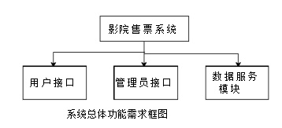

(2)户接口模块

用户接口是网站用户使用影院售票系统服务的入口，所有的在线用户都通过浏览登录

网站，并进行-系列的查询，订购操作。用户接口模块包括了用户信息维护、商品查询、

订购商品和订单维护4个部分。用户登录系统后，用户ID将会被保存在服务器的缓存中，

用户在系统中所做的操作，包括查询、订购等都将被系统存储在数据库中，以供系统那个

进行销售情况以及销售走势分析。

(3)管理员接口模块

这是系统提供给网站维护和管理人员的接口。管理员接口模块包括商品信息维护、内

部员工信息维护、订单处理、销售情况查询、报表维护5个部分。网站的一般工作人员通

常只具有订单处理的权限，他们获得用户提交的订单，并根据库存情况来决定发货或者推

迟发货。网站的管理员具有所有的管理权限，可以处理客户的订单，可以阅览网站商品的

销售情况、销售走势，以便根据不同的情况及时的调整经营战略，将库存成本和资金占有

用率降到最低的限度。

(4)数据服务模块

数据服务器模块是系统正常运行的基础，包括客户的查询，定单的保存;网站工作人

员的定单处理;网站管理员的销售情况查询与分析。

二．面问对象分析与攻计

1.用例图

(1)管理员用例图

管理员模块:

1.管理员登录:管理员通过输入自己的信息登录到系统;

2.实施票务更新:管理员实时的把火车票的当前信息更新到数据库中，例如:剩余票

数分析等。

3.订票处理:管理员登录成功后，可以查看并接受用户提出的预定申请，并查询相应

电影票的剩余数里，实时情况来决定是否接受该申请，如果该电影票已售完就拒绝

该申请。

4.票务管理:管理员可以查看电影票的基本信息，其中包括上映时间，票价等相关信

息。

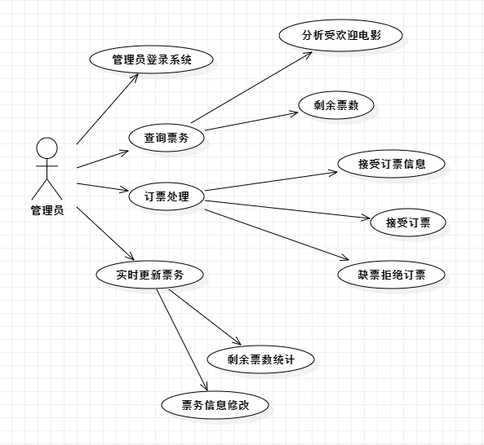



2.用例规约

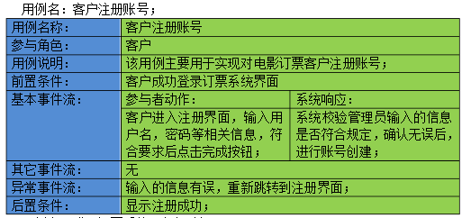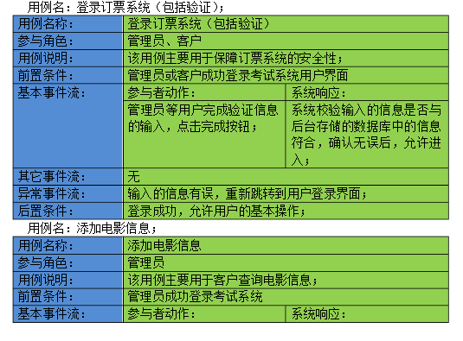

3.静态分析

主要类图



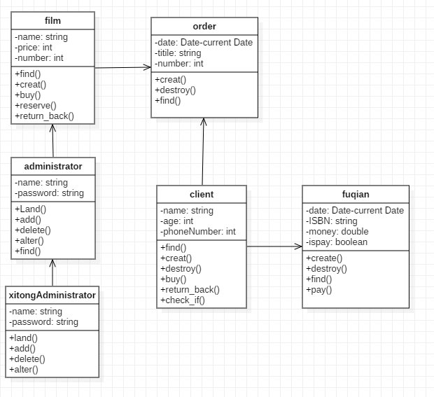

3.动态分析

序列图

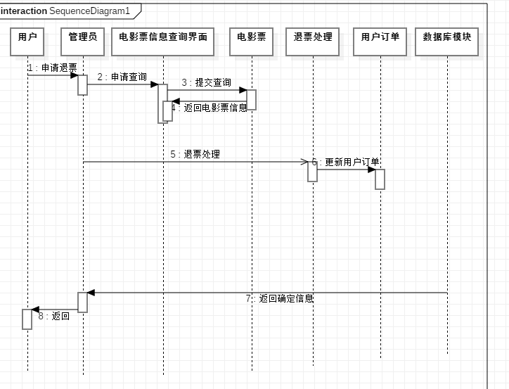



活动图

